《操作系统》实验报告

年级、专业、班级 |  | 2021级计算机科学与技术05 |  |  | 姓名 | 禹凌众 张博  张梓健 游越涵
实验题目 | 搭建环境、异常与中断
实验时间 | 2023.10.19 |  | 实验地点 | DS3401
实验成绩 |  |  | 实验性质 | □验证性 □设计性 □综合性
教师评价：
□算法/实验过程正确； □源程序/实验内容提交 □程序结构/实验步骤合理；
□实验结果正确； □语法、语义正确； □报告规范；
其他：
评价教师签名：
一、实验目的
1.了解loongarch32指令集架构；
2.掌握操作系统中异常与中断的处理方式；
3.学习在qemu上编译、运行和调试代码的方式。
二、实验项目内容

1.搭建实验环境；
2.编写一个简单裸机程序，实现在串口上输出字符串（在字符串中添加自己的姓名和学号）；
3.编程完善kern/driver/clock.c中的时钟中断处理函数clock_int_handler；
4.编程完善kern/driver/console.c中的串口中断处理函数serial_int_handler。

三、实验过程或算法（源程序）
1.搭建实验环境；
选择wsl2进行操作，首先要求打开电脑上linux的相关设置，下载Ubuntu22.04，并下载vscode，在根据指导书通过命令行搭建docker环境，最后打开docke服务并拉取镜像，经过相关代码测试可知环境搭建完成。
2.编写一个简单裸机程序，实现在串口上输出字符串（在字符串中添加自己的姓名和学号）；
#define UART_BASE 0x9fe001e0
#define UART_RX 0 /* In: Receive buffer */
#define UART_TX 0 /* Out: Transmit buffer */
#define UART_LSR 5 /* In: Line Status Register */
#define UART_LSR_TEMT 0x40 /* Transmitter empty */
#define UART_LSR_THRE 0x20 /* Transmit-hold-register empty */
#define UART_LSR_DR 0x01 /* Receiver data ready */

void uart_put_c(char c) {
while (!(*((volatile char*)UART_BASE + UART_LSR) & (UART_LSR_THRE)));
*((volatile char*)UART_BASE + UART_TX) = c;
}

void print_s(const char *c) {
while (*c) {
uart_put_c(*c);
c ++;
}
}

void main() {
print_s("\n20214949禹凌众,here is my first bare-metal machine program on LoongArch32!\n\n");
}
- 完善kern/driver/clock.c中的时钟中断处理函数clock_int_handler
int clock_int_handler(void * data)
{
#ifdef LAB1_EX2
// LAB1 EXERCISE2: YOUR CODE
//S (1) count ticks here
ticks ++;//计数
#ifdef _SHOW_100_TICKS
// (2) if ticks % 100 == 0 then call kprintf to print "100 ticks"
if(ticks %100 ==0) kprintf("1oo ticks\n");//判断是否间隔100次时钟
#endif
#endif

4、编程完善kern/driver/console.c中的串口中断处理函数serial_int_handler
void serial_int_handler(void *opaque)
{
unsigned char id = inb(COM1+COM_IIR);
if(id & 0x01)
return ;
//int c = serial_proc_data();
int c = cons_getc();
#if defined(LAB1_EX3) && defined(_SHOW_SERIAL_INPUT)
// LAB1 EXERCISE3: YOUR CODE
kprintf("got %c\n",c);//为补充行输出从键盘上获得的字符
#endif
- 实验结果及分析
1.环境配置
结果：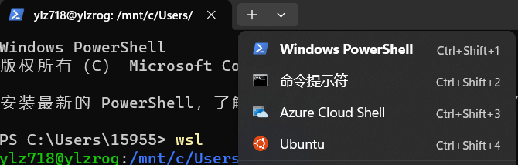
分析：
如图，直接能在终端中调出Ubuntu并切换到地址为mnt的Linux系统
2.添加姓名学号
结果：
分析：
可以看见在输出字符串中，添加进了的姓名和学号。
3.编程完善kern/driver/clock.c中的时钟中断处理函数clock_int_handler
结果：
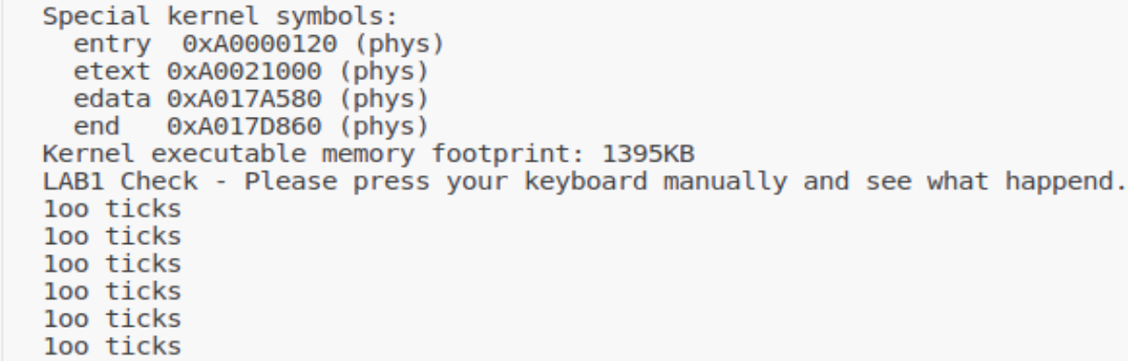
分析：
在编写的函数中，每经历一次中断，中断的标记号tick就会++，而到tick到100的时候就会print一个100 ticks，也即上图展示的结果。
4、编程完善kern/driver/console.c中的串口中断处理函数serial_int_handler
结果：
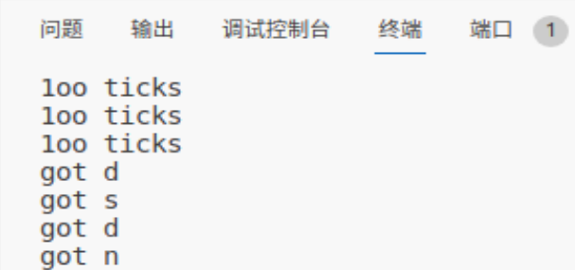
分析：
比较实验1.3，加入了字符c的输入的功能：在键盘上输入字符，会调用kprintf函数输出 got+该字符。于此同时，实验1.3的功能还会保存。
5、启动gdb调试
结果：
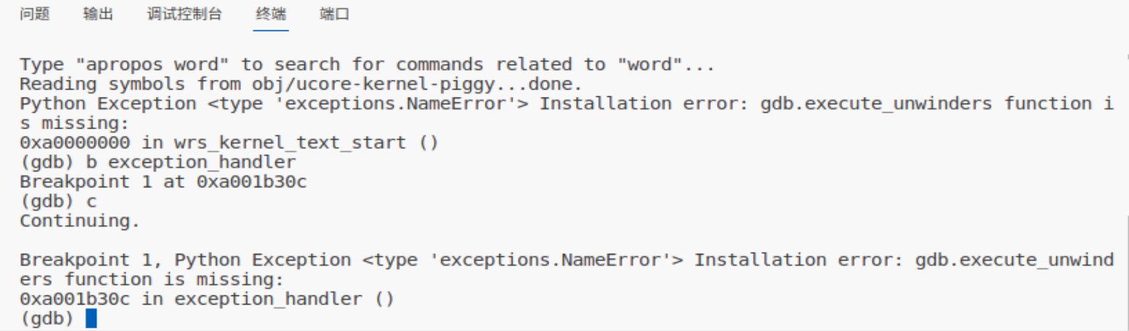
分析：
b为增加的断点，输入c进行继续，根据结果可以发现成功进行断点并且断点后可以继续。
- 实验问题处理与心得
1.实验问题以及处理
问题1：
本电脑通过官网和cmd均无法下载Ubuntu，且下载wsl版本为1。
处理办法：
在系统自带的微软商店进行下载，对于wsl则下载更新驱动。
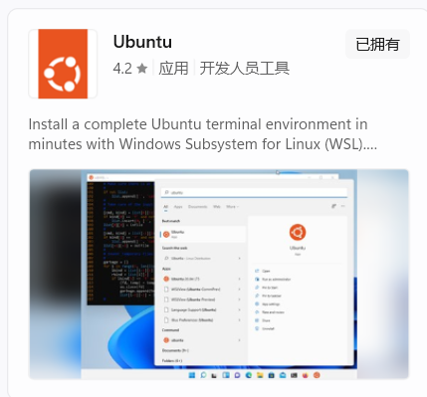
问题2：
发现始终连接不上docker，容器也没有打开。
处理办法：
通过排查发现是没有在Linux系统下打开lab0，需要通过输入/mnt的方法打开Linux设置的文件，如果不用/mnt的话，默认打开的是本地windows系统的文件，发现可以通过左下角观察当前文件状态。
问题3：
在编写好Makefile后输入make进行执行测试，发现报错如下：
处理办法：
原因在于在进行实验时更换了设备，而在新的设备上多次重新克隆git上的库，直接不进行克隆即可正常编译测试。
- 实验心得
在这个实验中，我们学到了关于loongarch32指令集架构的基本知识。我们了解到loongarch32是一个RISC指令集架构，它具有精简的指令集和高效的执行方式。
在操作系统中，异常和中断的处理方式非常重要。通过这个实验，我们学会了如何在操作系统中处理异常和中断，并了解了它们的触发条件和处理流程。这对于编写可靠的操作系统和应用程序非常重要。
在qemu上编译、运行和调试代码是一个非常有用的技能。在这个实验中，我们学会了如何使用qemu来模拟运行一个操作系统，并且可以通过调试工具来调试代码。这让我们能够更好地理解代码的执行过程，并找出潜在的问题和错误。
总的来说，这个实验让我们对loongarch32指令集架构有了更深入的了解，并且掌握了操作系统中异常与中断的处理方式。同时，我们也学会了在qemu上编译、运行和调试代码的方法。这些知识和技能对于我们的学习和职业发展都非常有帮助。

实验报告填写说明：
1、第一、二部分由老师提供；
2、第三部分填写源程序和算法，源程序要符合程序编写风格（缩进、注释等）；
3、第四部分主要填写程序结果（截图）、解决问题的方法、总结和体会等；
4、报告规范：包含报告页眉、报告的排版、内容是否填写，命名是否规范等。
5、源程序和实验报告命名：学号姓名序号.py 学号姓名序号.docx，例如学号20181234的张三同学，他的第一次实验命名为：20181234张三1.py和20181234张三1.docx

